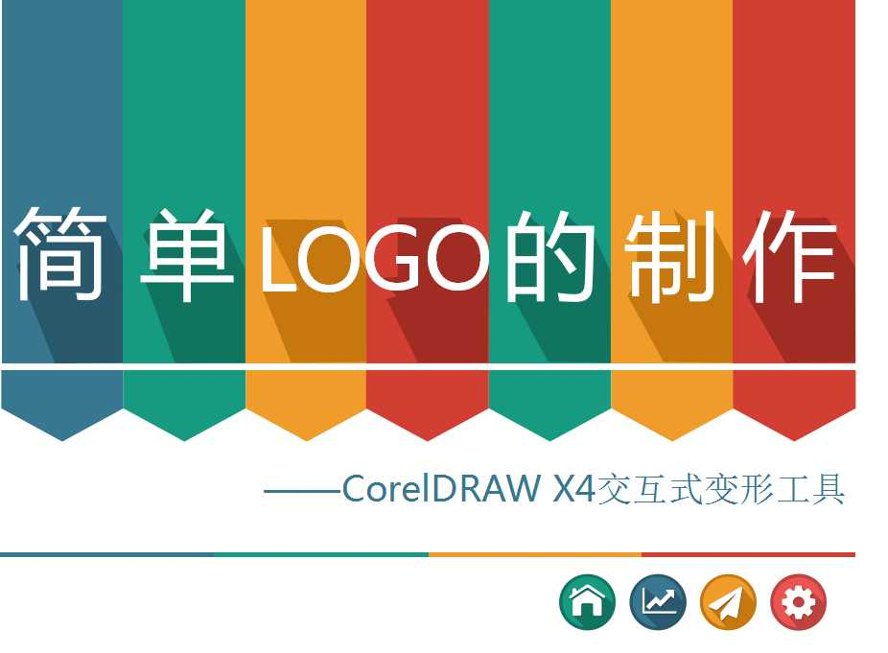
教学设计
CorelDRAW交互式变形工具的应用

【教材分析】
选择的教材是由倪彤、姚人杰主编，高教出版社出版的《CorelDRAW X4实战教程》，该书讲解详细，通俗易懂，以不同工作领域的实际应用为引导，突出理论和实践相结合，内容全面，结构清晰，操作步骤讲解详细，将知识点融入到每个案例中，为教师和学生学习计算机软件课程提供了一种新的思路，该书通过大量的实例详细讲解了使用corelDRAWX4设计各种图形作品的基本方法、绘图技巧及相关的基础知识，无论是从实际案例还是工具使用方面都讲解的很到位。
（1）地位和作用
CorelDRAW是计算机平面设计专业的一门核心专业课程，它所涉及的范围非常广，例如我们经常看到的品牌LOGO，名片设计，一整套VI设计，常见的插画设计及CG动画等平面设计创意与制作都是通过CorelDRAW制作完成。《CorelDRAW X4实战教程》是由倪彤和姚人杰主编高等教育出版社出版的计算机平面设计专业系列教材，本节课选自项目五任务六知识拓展环节，在掌握基本图形工具的基础上学习交互式工具的运用。锻炼学生的设计能力，是考验学生思维能力的重要科目之一。
（2）资源整合
我根据课程特点和教学经验，进行拓展思维，将“教师教学平台、微信公众号、设计素材”等资源打包，激发学生兴趣，启发学生想象力，引导他们自主学习，培养其自信心和自我学习的意识。
2、学情分析
我所教授的学生是即将走向实习岗位的电子商务专业春季生，男生女生都有，男生普遍思维活跃爱表现，女生则心思敏感自尊心强。作为即将实习的学生，基本功底还是比较扎实的，动手能力强。但是都有共同的问题，那就是学习积极性不大，心思不在学习上且比较自我，个体差异大。同时，由于智能手机及电子产品已普及大众生活，学生家庭条件也大都不错，所以上课会出现玩手机的现象。我通过建立QQ群、微信公众号等方式转移学生注意力，在课堂上把手机变成学习的工具，提高学生积极性，激发学生的学习兴趣。
【学情分析】
所授课的班级是本校电商专业17级学生，男女生都有。男生比较活跃，好动爱动脑筋思考问题；女生则心思细腻，自尊心强，比较敏感。学生们对于理论学习兴趣不大，缺乏学习积极性主动性。
【教学手段】
淮南子曾说：“授人以鱼不如授人以渔”。因此，在授课过程中，我充分利用多媒体信息化手段，通过微信公众号传播小知识点，提前发布一些课前学习资料及任务，让学生们自己思考自己设计，让学生们在“做”中学在“做”中教。线上线下，合二为一。
课堂上我通过一些大牌LOGO激发学生们的兴趣，详细讲解交互式变形工具的使用方法。在学生掌握使用方法后，让学生自己去设计一款LOGO并写出为什么要这么设计，鼓励学生多想、多思考、多尝试。针对学生在设计方面出现的瓶颈适时的提点，让学生大大增强了自信心。
【教学重点难点】
重点： 1、变形工具的用途广泛，我们可以用变形工具来做哪些设计？
2、 LOGO是什么？LOGO的意义？它的用途是什么？
3、是否可以通过变形工具做出好看的LOGO。
有关知识点讲解
- 介绍变形工具，示范使用方法，让学生对变形工具有所了解。
- 变形工具的用途广泛，我们可以用变形工具来做哪些设计？让学生发散思维去思考。
- 给出一些知名品牌LOGO学生观看，让学生仔细看看这些LOGO的造型样式，是否可以通过变形工具做出好看的LOGO。
难点：1、变形工具的用途，可以变成各种形状不一的图形。
- 交互式变形工具的使用方法。
- LOGO的简单介绍
提出问题：
- LOGO是什么？
- LOGO的意义？它的用途是什么？
- 介绍一些LOGO的来源及含意，让学生思考自己所需要设计的LOGO代表什么意思。

【教学目标】
1、知识目标：让学生掌握交互式变形工具，使学生理解交互式变形工具各包含的参数及意义所在。演示一些学生所熟知的LOGO，引起学生的兴趣，开展讨论。
2、能力目标：培养学生使用交互式变形工具制作LOGO的能力；培养学生自主学习、思考的能力；培养学生独立完成任务的能力。分组进行讨论，需要对LOGO做出详细解释，自己设计的LOGO有什么样的意义，代表着什么？
3、情感目标：激发学习兴趣学习积极性，将兴趣转化为学习动机，完成任务之后增强自信心；在做完LOGO之后可以脑洞大开，锻炼学生思维能力和丰富的想象力。讲解后进行课堂练习，学生在练习变形工具的同时，进行LOGO的简单创作。对于重点难点部分着重演示，反复演示给学生看，边演示边举例说明，让学生把知识点记得更牢固。

【教学过程】
教学环节 | 教师活动 | 学生活动 | 设计意图 | 信息化手段
课前学习 | 通过微信“公众号”传递教学信息，发布课前需要学习的一些资料及小知识点。 | 学生关注“公众号”并置顶，可以及时收到老师发布的信息，学习知识内容，每人设计好自己想做的LOGO，带着想法进入课堂。 | 课前让学生们“有备而来”，通过查看“公众号”的资料及小知识；来到课堂及时反馈并进行操作。 | 利用极域电子系统屏幕广播，利用手机及电脑课前准备。
一、心理准备阶段（课前预习） | 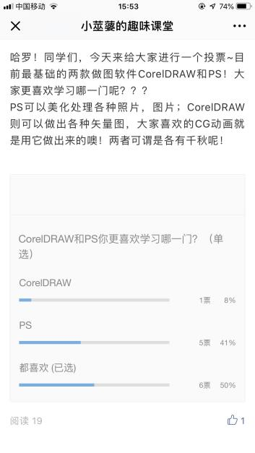 | 学生进行投票 | 通过自主学习，让每个学生都能学习到工具使用方法，可以反复观看，带着问题进入到课堂 | 通过多媒体演示，讲解变形工具的基础知识，基本用途，扩散到LOGO设计
二、感知理解知识阶段（课堂实施） | 课堂上，学生已经有了强烈的求知欲，教师讲授如何制作LOGO，如何使用交互式变形工具做出既漂亮又简单的LOGO。 | 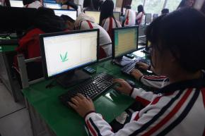  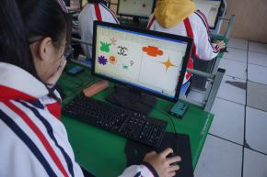  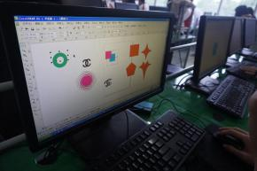 | 通过讲演练说四种教学方式让学生迅速进入状态，并且在制作中你追我赶，竞争激烈。
 | 启发学生们的逆向思维，让大家先试着做一个简单的LOGO，再通过交互式变形工具对此LOGO进行变形，看看它变成了什么？每个人变出来的形状都是不一样的，因为每个人的思维都是独一无二的。 | 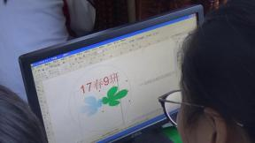  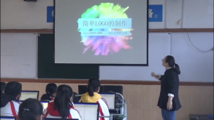  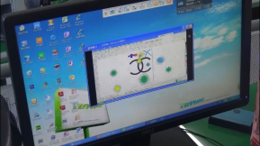  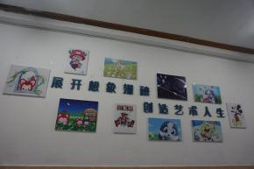 | 锻炼学生们思考问题的能力。多练习，多想多看多练。 | 教师通过极域电子系统查看和巡视机房。
三、检查和评价学习效果（课后续习） | 个别问题个别辅导解决，学生提出问题，及时反馈，教师针对个人问题引导，指点。在做中学，边思考边设计边练习，遇到问题寻求同学或者老师的帮助，根据个体差异来实现学习目标。 | 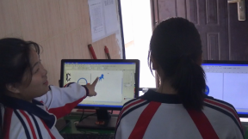 | 根据学生的个体差异性，因材施教。做到每位同学都可以掌握基础知识。 | 教师通过教师端查看学生的操作情况。  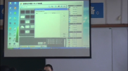
 | 利用QQ群发布课后作业，让学生们上传作业到QQ群里，再在课堂上讲解，并挑选出做的比较好的作品进行正面演示，增强学生们的自信心。 | 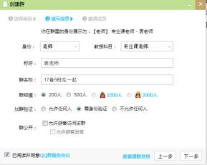 | 学生们充分利用课堂时间锻炼动手能力
 | - 教师点评：教师点评学生作品，指出优缺点。通过多媒体展现给同学们观看。  - 学生自评：学生讲解自己的设计作品，讲解作品的意义所在。 | 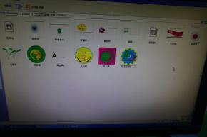  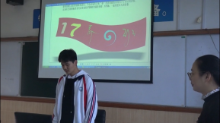  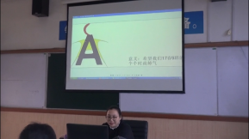 | 通过学后评价，课堂气氛热烈，并激励大家潜能，你追我赶，比比看后面的名片制作谁做的好。 | 利用班级QQ群作业功能，布置课后作业，请学生上传至QQ群相册中给老师查阅。
即使有多媒体也不能摒弃板书设计这一环节，需要简单的书写交互式变形工具的概念及作用 | 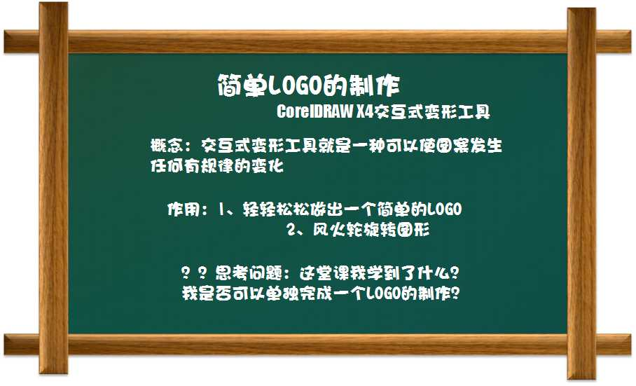

【教学反思】
1、教师应跟上时代的步伐。利用多种电子设备及多媒体，比如手机、电脑、教师端学生端；观察学生平时的学习习惯，现在智能手机众多，老师可以适时的改变墨守成规，比如创建教师微信公众号、QQ群等，找到适合自己的教学方法，及时的更改授课内容及方式，让学生完成学习目标达到好的教学效果。
2、引入翻转课堂新思维。 改变传统教师“教”学生“学”的填鸭式教学模式，引入翻转课堂新教学，利用先进的信息技术让学生先预习、先了解、先尝试、先思考，带着问题带着兴趣进入课堂。
3、理论联系实践。注重学生动手操作能力，结合岗位需求，着重练习与岗位有关的专业知识。做到术业有专攻。
4、将德育、美育贯穿课堂。了解LOGO的一些小知识，比如知识产权、设计权，通过看一些大品牌的LOGO，训练学生的设计能力认识美的能力，以此来提升学生的美感及艺术素养。
不足之处：课前预习内容还不够全面；教师讲解时间稍微长了一些；翻转课堂运用的还不够彻底；学生依赖性还比较强；保持长久的学习兴趣和高效课堂是教师需要长期努力的方向。

